**МИНИСТЕРСТВО ЦИФРОВОГО РАЗВИТИЯ СВЯЗИ И МАССОВЫХ КОММУНИКАЦИЙ**

**Ордена Трудового Красного Знамени**

**Федеральное государственное бюджетное образовательное учреждение высшего образования**

**«Московский технический университет связи и информатики»**

Кафедра «Математическая Кибернетика и Информационные технологии»

Лабораторная работа №8

Установка WSL и выполнение базовых команд

Выполнил: Студент группы

БВТ2402

Зорькина Татьяна

Москва

2024

**Цель:** понять, как импортировать модули и пакеты в Python, научиться создавать собственные модули и пакеты, изучить способы использования модулей и пакетов для структурирования программы.

**Задания:**

1. Установка WSL
2. Создание и использование собственного модуля

**Ход работы:**

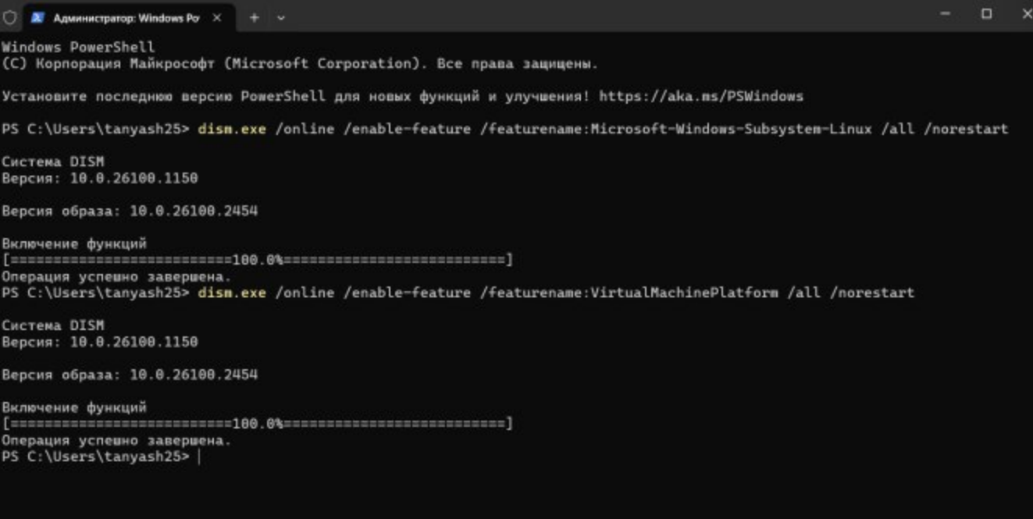

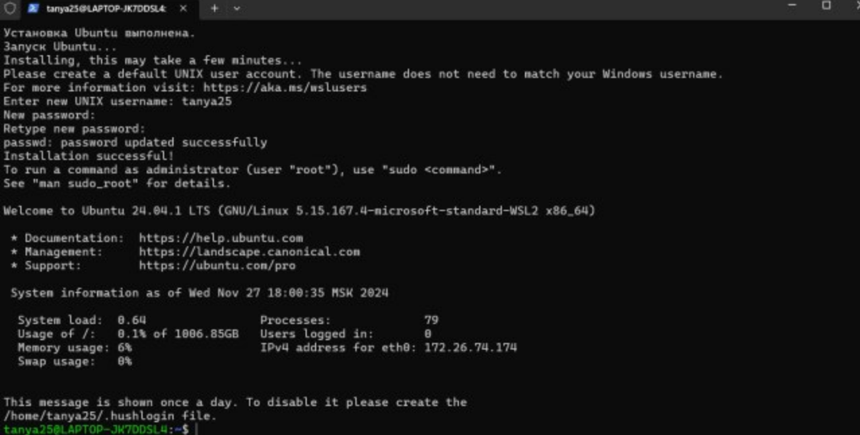

Вывод: поняли, как импортировать модули и пакеты в Python, научились создавать собственные модули и пакеты, изучили способы использования модулей и пакетов для структурирования программы.